**Тур «Весна в Сочи»** **8 дней/7 ночей**

**В тур входит:**

**Трансфер встреча/проводы**

**Проживание в выбранном отеле, номер категории стандарт**

**Завтрак**

**Экскурсионная программа**

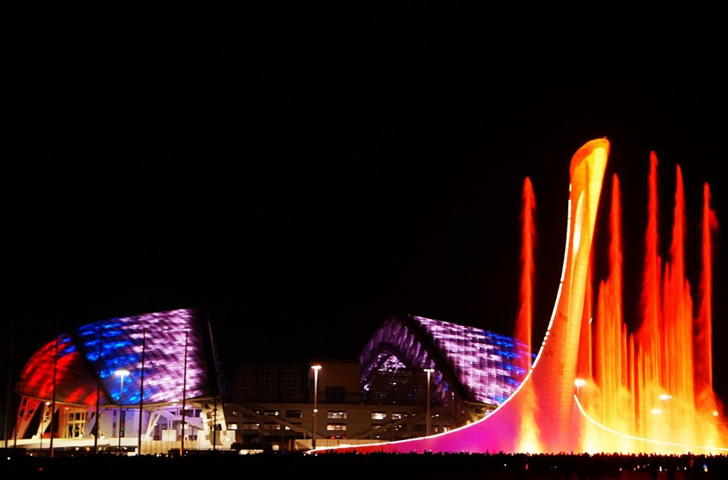

**Завтрак  
Свободное время  
Вечерний Олимпийский парк+Поющие фонтаны  
Взвращение в отель**

**1 день**

**Встреча ж/д аэропорт Адлера  
Трансфер в отель  
Свободное время**

Олимпийский парк. Шоу поющих фонтанов  
 Совершая путешествие в Олимпийский парк, вы услышите историю Имеретинской низменности и узнаете, о краснокнижных обитателях этой заповедной местности и дальнейших планах ее обустройства. Проект Олимпийского парка действительно уникальный, построенный с нуля у берега моря. Это новейшая достопримечательность Сочи, уже ставшая легендой. Осматривая объекты комплекса, мы вспомним ключевые события 22-х зимних Олимпийских игр и яркие победы спортсменов. На территории парка находятся: стадион «Фишт», ледовые дворцы, стадион для керлинга и главная достопримечательность парка – чаша Олимпийского огня с музыкальными фонтанами. Каждый вечер здесь проходят светомузыкальные шоу. В спортивных комплексах проводят соревнования федерального и международного уровня, ледовые шоу. «Олимпийский» район Адлера превратился в курорт премиум-класса с современной инфраструктурой.

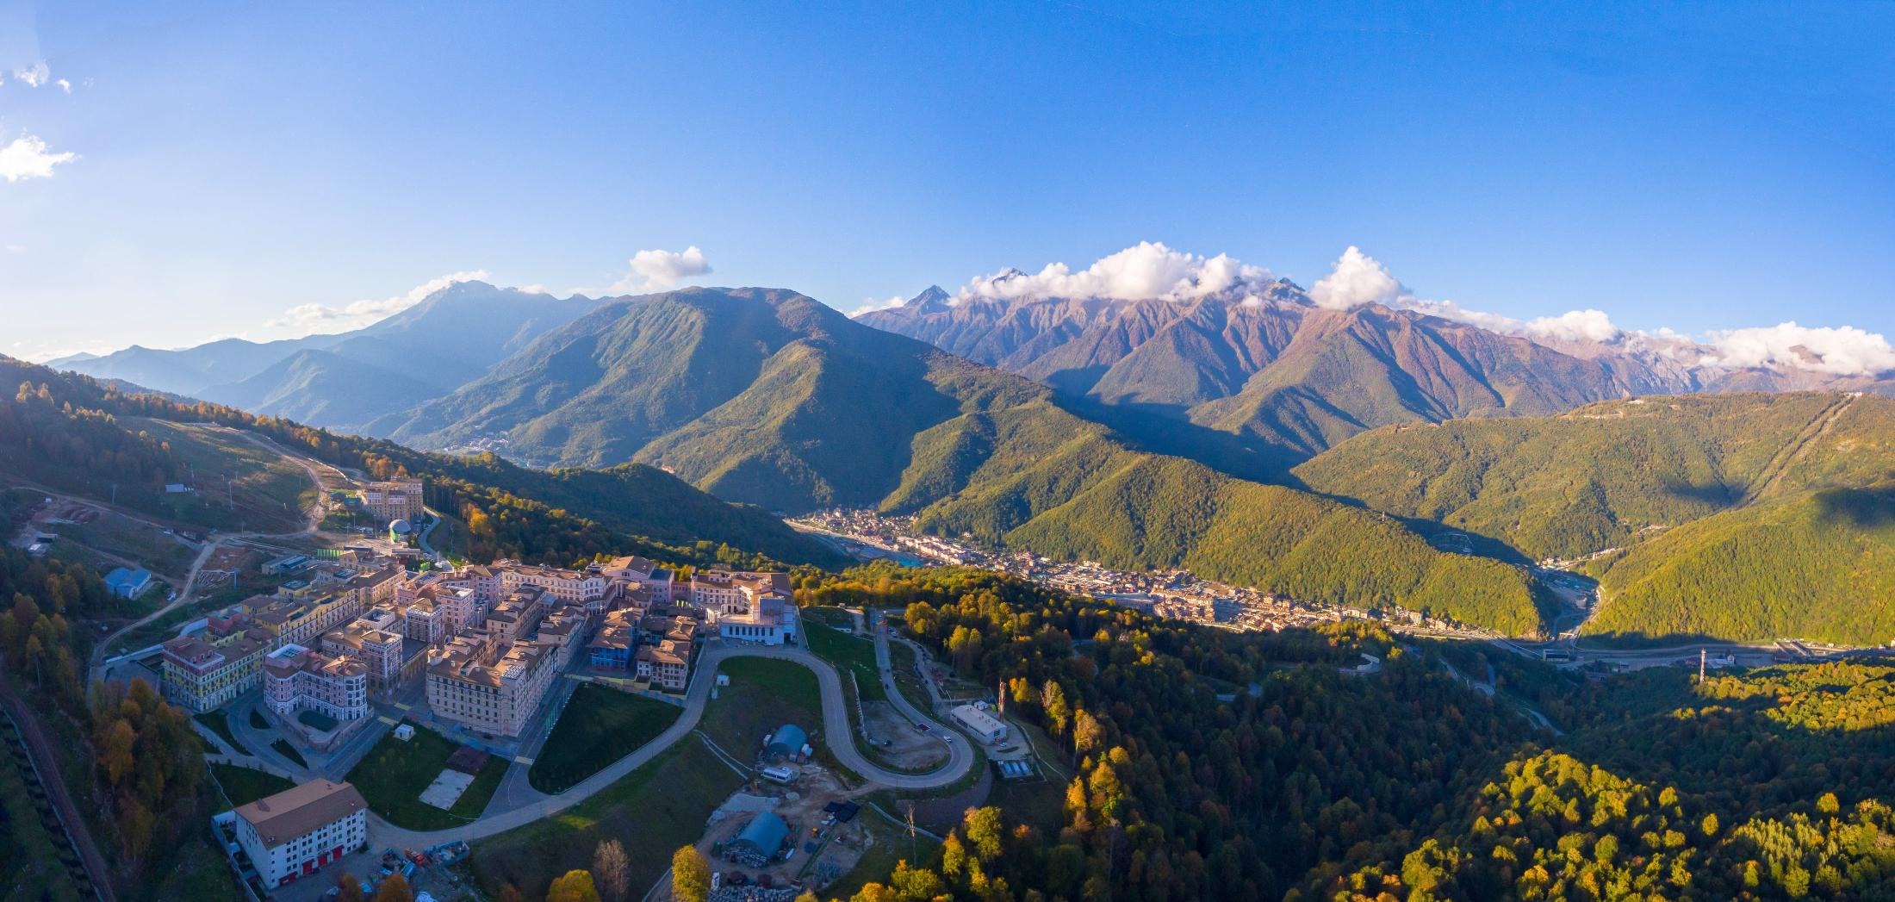

***На экскурсии вы посетите: ❖ Ахштырское ущелье Смотровую площадку, с которой открывается превосходный вид на Ахштырский каньон Смотровую площадку Ах-цу, где вы сможете сделать чудесные фотографии на фоне гор. ❖ Пасеку «Комплекс Рубеж – Юга России», где вас ждёт познавательная лекция о пользе мёда. Вы сможете попробовать и приобрести разные сорта мёда. ❖ Горнолыжный курорт «Красная поляна» - уникальный, круглогодичный, горноклиматический курорт мирового класса. Гостиницы и горнолыжные центры здесь возводили в соответствии со строгими международными стандартами. ❖ Горно-туристический центр «Газпром» расположен на склонах хребта. «Роза Хутор», словно маленькая Швейцария, манит туристов за особыми впечатлениями  
Канатная дорога по желанию,оплачивается отдельно.***

**4 день**

**Завтрак  
Дача Сталина  
Агурское ущелье  
Возвращение в отель**

*Дача Сталина + Агурское ущелье  
Агурское ущелье и дача Иосифа Виссарионовича Сталина находятся в Хостинском районе г. Сочи. Агурское ущелье является частью Сочинского Национального парка, известного уникальной природой и множеством редких растений. Через ущелье протекает река Агура. На территории ущелья представлено всё, чем богата природа этих мест: гроты, водопады, панорамные точки, пещеры и скалы. На реке Агура природа создала три группы водопадов, расположенных недалеко друг от друга. После Агурского ущелья вы отправитесь на дачу Сталина. Место, где была основана дача Сталина в 1937 году, было и до сих пор остается одним из самых популярных в Сочи. Дача расположена на вершине горного хребта между Мацестинской долиной и Агурским ущельем. Захватывающий дыхание, изумительный вид открывается отсюда на сказочные заснеженные горные вершины Главного Кавказского Хребта. Внешние декорации и интерьер дачи сохранили прежний вид и не были изменены.*

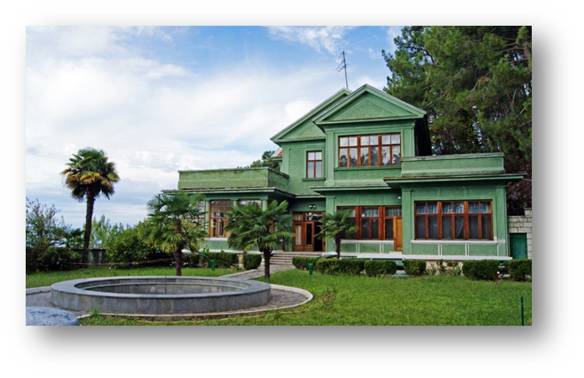

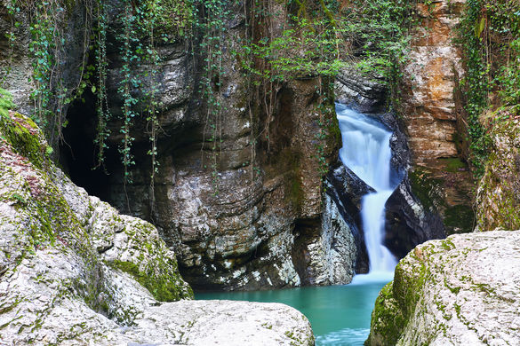

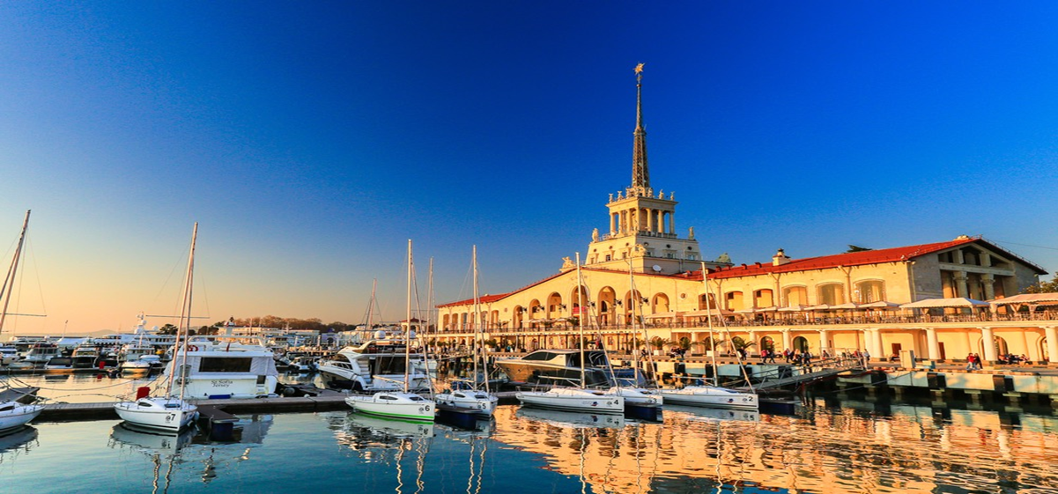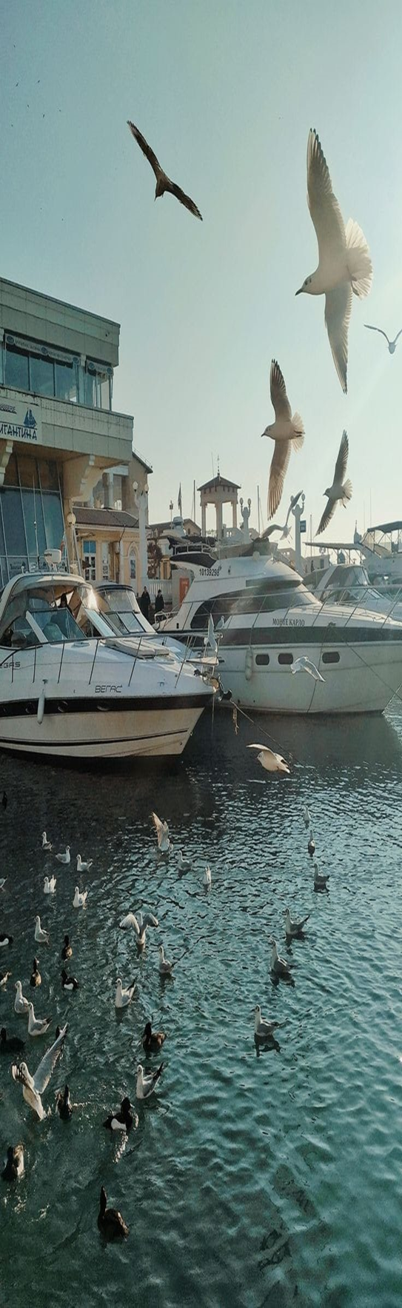

**5 день  
Завтрак  
Обзорная по Сочи  
(Морская прогулка по желанию,оплачивается отдельно)  
Трансфер в отель**

**Обзорная по Сочи**

Сколько бы раз Вы ни были в Сочи, обзорная экскурсия по городу станет самым ярким и запоминающимся событием. Прогуляйтесь по набережной, исследуйте живописный морской порт с белоснежными теплоходами, сделайте красивые фото на фоне моря и яхт, наслаждаясь прекрасным морским воздухом!

Прогуливаясь по цветущим аллеям парка «Ривьера» вы узнаете много интересного, сможете прокатиться на любимых аттракционах, и обязательно посетите бювет с природной минеральной водой с горных вершин.

А также увидите Курортный проспект — главная улица Сочи и по совместительству одна из самых длинных магистралей в мире. Эта улица — самая красивая в городе, здесь много скверов, зелени и самой разнообразной архитектуры — зданий, мостов, памятников и виадуков.

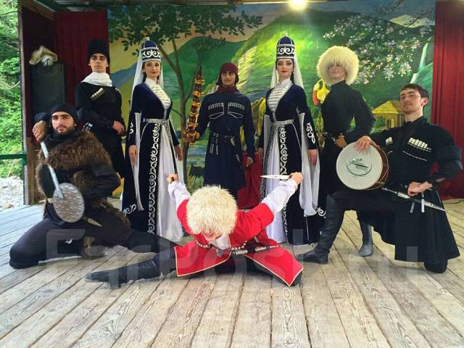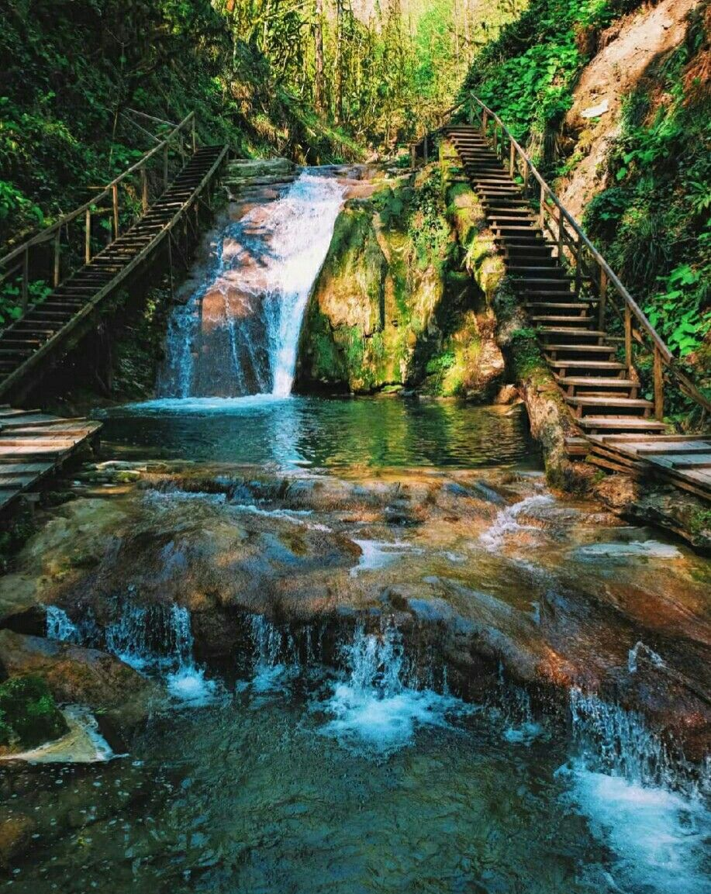

**6 день  
Завтрак  
33 водопада+Кавказское шоу  
Возвращение в отель**

**«33 Водопада+ Кавказское шоу»**

33 водопада расположены в долине реки Шахе, которая уходит в горы от поселка Головинки. Ущелье находится в реликтовом лесу. На протяжении всего пути экскурсовод познакомит вас с историей, обычаями и традициями адыгейского народа. Увидите, как растет самый северный чай, продегустируете домашний адыгейский сыр, вино и мед.  
Далее вы садитесь на машины «Газ-66», которые провозят вас по реке Шахе к каскаду водопадов. 12 из 33 водопадов оборудованы деревянными настилами и перилами, по которым вы сможете погулять и полюбоваться красотами колхидского леса. Желающие могут поплавать в купальных чашах, которые образовывает падающая вода. Это удивительное творении природы подарит множество незабываемых впечатлении.  
А вечером вы увидите зажигательное, национальное шоу. На сцене выступят артисты хореографического ансамбля «Фишт». Яркие, великолепные костюмы, высокое исполнительное мастерство артистов захватывает зрителей с первого номера и держит на высоком эмоциональном подъеме до самого финала. Никого не оставит равнодушным искусство красноречивого тамады. Он превратит концерт в яркое шоу, а вы станете его активным участником и не раз выйдете на сцену танцевать лезгинку или произносить тосты. Это яркий, зрелищный, многолюдный праздник, который надолго останется в ваших сердцах.

**7 день  
Завтрак  
Свободное время**

**8 день  
Завтрак  
Свободное время  
Выезд из отеля  
Трансфер в аэропорт**

|  |  |  |
| --- | --- | --- |
| **Отель** | **Размещение** | **01.02-30.04** |
| **Black Sea 3\*** | **Одноместное (за одного)** | **50000р** |
|  | **Двухместное (за одного)** | **33750р** |
| **Лэнсис 3\*** | **Одноместное (за одного)** | **44250р** |
|  | **Двухместное (за одного)** | **31250р** |

**\*Очередность экскурсий по дням может меняться по усмотрению исполнителя!**

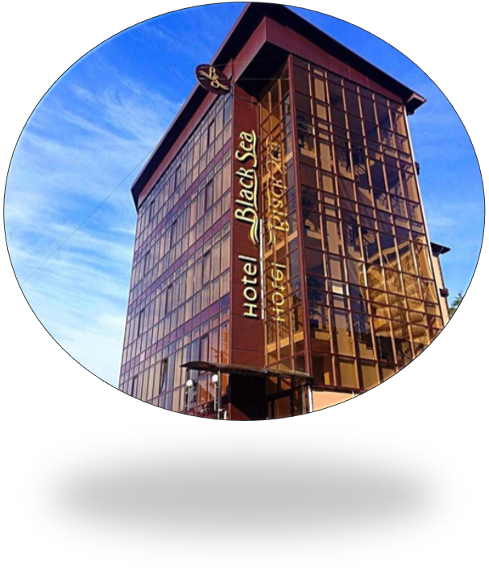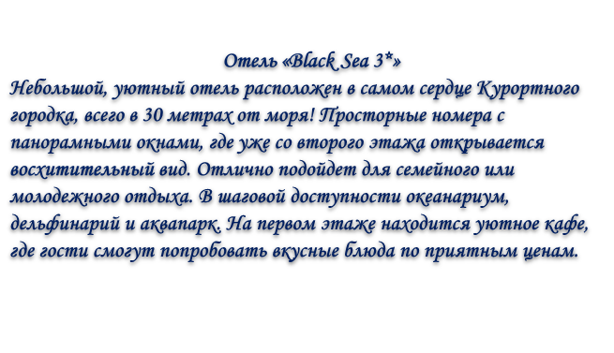

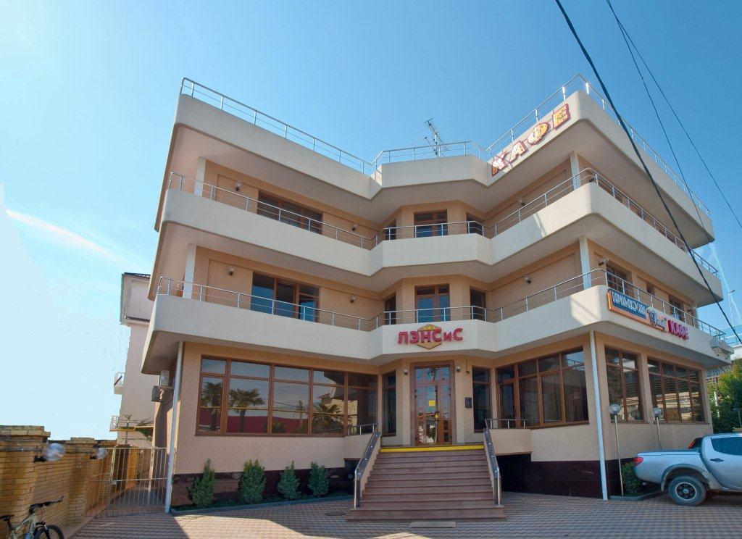

**Отель ЛЭНСиС**

**Современный комфортабельный отель «ЛЭНСиС» расположен в живописном уголке Адлерского района г. Сочи между лазурным берегом Чёрного моря и могучими вершинами Кавказских гор. Удобное расположение отеля позволяет легко добраться за 30-40 минут как до центра г.Сочи , так и до Красной поляны – «Олимпийского городка 2014 года». В 300 м от отеля находится городской песчано-галечный пляж (бесплатный), где за дополнительную плату в пользование отдыхающих предоставляются зонтики, лежаки, теневые навесы и шезлонги, а также разнообразные водные аттракционы. В нескольких минутах ходьбы: торгово-развлекательные комплексы, центральный городской парк культуры и отдыха с многочисленными кафе и аттракционами, телеграф, главпочтамт, рынок "Апельсин", магазины и т. д. В десяти минутах езды находится курортный городок, аквариум, аквапарк.**